**Лабораторная работа №1**

**Калькулятор**

**Задача:** Создать приложение, выполняющее функции простейшего калькулятора (сложение, вычитание, деление, умножение). Предусмотреть защиту от повторного нажатия на кнопку десятичной запятой и выполнения операции деления на ноль. При повторном нажатии на кнопку знака числа знак вводимого числа должен меняться на противоположный. Кнопка "Clear" очищает все поля ввода. Знак выполняемой операции отражается в окне приложения между полями ввода операндов.

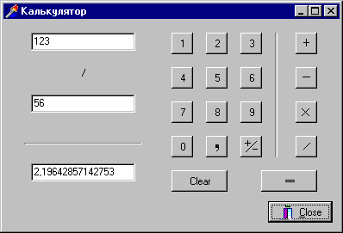

Компоненты в DELPHI:

StaticText – окна для ввода чисел и вывода результата;

Label – выполняемая арифметическая операция;

Button – кнопки цифр, операций, очистки (Clear) и получения результата (=);

BitBtn – кнопка закрытия приложения (Close);

Bevel – разделитель для кнопок цифр и кнопок операций, разделитель для операндов и результата.

Для каждого отдельного варианта, кроме описанных в задании требований к программному продукту, должны быть реализованы:

1. Операции возведения в степень и извлечения квадратного корня;
2. Операции логарифмирования по заданному основанию и возведения в степень;
3. Операции поиска значений тригонометрических функций;
4. Операции поиска значений обратных тригонометрических функций;
5. Операции над числами, заданными в шестнадцатеричной системе счисления;
6. Операции над векторами, заданными в базисе (i, j, k), исключая операцию деления;
7. Операции над комплексными числами;
8. Операции над числами в двоичной системе счисления;
9. Операции по переводу числа из одной системы счисления в другую;
10. Операции по переводу градусной меры угла в радианы и наоборот.

**Лабораторная работа №2**

**Секундомер**

**Задача:** Создать приложение, выполняющее функции секундомера (включить, остановить, очистить показания).

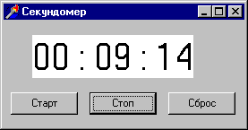

Компоненты в DELPHI:

Label – окна для вывода показаний времени (часы, минуты, секунды);

Button – кнопки включения секундомера, остановки и очистки показаний;

Timer – для отсчета времени.

Для каждого отдельного варианта, кроме описанных в задании требований к программному продукту, должны быть реализованы:

1. Операции по фиксированию времени нескольких участников забега в отдельном поле многострочного редактора;
2. Операции по фиксированию времени прохождения дистанции несколькими спортсменами при многократном нажатии кнопки «Стоп» в виде отдельного списка;
3. Дополнительная кнопка, позволяющая менять формат представления времени на секундомере;
4. Несколько компонентов на форме для вывода показаний времени трех спортсменов с соответствующими кнопками «Стоп»;
5. Возможности по фиксированию времени каждого из участников эстафеты для одной команды и их общего времени прохождения;
6. Отдельное поле, в котором случайным образом прописывается скорость движения, и компонент фиксирующий пройденное расстояние при остановке времени;
7. Выдача звукового сигнала при остановке времени на секундомере;
8. Отдельное поле, в котором случайным образом фиксируется пройденное расстояние при запуске секундомера, и компонент с рассчитанной скоростью движения при остановке времени;
9. Операции по фиксированию времени прохождения дистанции несколькими спортсменами при многократном нажатии кнопки «Стоп» в виде таблицы;
10. Выдача звукового сигнала при запуске времени на секундомере.

**Лабораторная работа №3**

**Генератор английских фраз**

**Задача:** Создать приложение для генерации английской фразы.

После запуска программы появляется предложение, состоящее из слов, стоящих первыми в каждом списке (слова должны быть выделены). После выбора в первом списке одного слова или группы из нескольких необязательно подряд идущих слов предложение должно мгновенно измениться. Аналогично, после выбора одного слова из радиогруппы или одного слова из второго списка, предложение должно мгновенно измениться. При этом должны соблюдаться правила построения английских предложений: глагол *is* – в случае единственного подлежащего, глагол *are* – во множественном числе, а также расстановка запятых при перечислении дополнений и союза *and* перед последним словом в перечислении. Если предложение не помещается на одной строке, оно должно продолжаться на следующей.

Пользователь должен иметь возможность добавить новое слово в первый или во второй список. При нажатии на кнопку "Add" слово, введенное в окне ввода, добавляется в тот список, который выбран в радиогруппе слева от окна ввода. При этом должна проводиться проверка на наличие введенного слова в списке, и если это слово уже содержится в списке, то оно не добавляется.

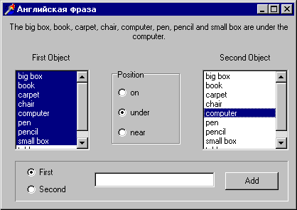

Компоненты в DELPHI:

Label – сгенерированная фраза, названия списков;

RadioGroup – первая группа содержит список предлогов, вторая – номера списков;

ListBox – содержит список подлежащих и список дополнений, в первом списке разрешен множественный выбор;

Edit – окно ввода нового слова в один из списков в зависимости от выбора соответствующей радиокнопки слева от окна ввода;

RadioButton – радиокнопка выбора списка: First – список подлежащих, Second – список дополнений;

Button – кнопка добавления слова в один из списков;

Bevel – рамка, объединяющая поле ввода, две радиокнопки и кнопку "Add".

Для каждого отдельного варианта, кроме описанных в задании требований к программному продукту, должны быть реализованы:

1. Список предлогов должен быть записан в текстовом файле и помещаться в объект **Position** случайным образом при запуске программы;
2. Возможности по удалению слов из списков;
3. Список слов первого списка должен быть записан в текстовом файле и дополняться не только в First Object, но и в файл;
4. Список слов второго списка должен быть записан в текстовом файле и дополняться не только в Second Object, но и в файл;
5. Сгенерированная фраза должна отображаться в окне многострочного редактора и записываться в текстовый файл;
6. Сгенерированная фраза должна записываться в текстовый файл посредством вызова соответствующего диалогового окна;
7. Перечни слов обоих списков должны быть записаны в текстовые файлы и вызываться при запуске программы;
8. При выборе в каждом из списков по одному слову цвет фона основной формы должен быть фиксированный, а в ином случае мгновенно измениться;
9. Кнопка "Add" для каждого списка должна быть своя, а компонент RadioButton исключается;
10. Запись сгенерированной фразы в текстовый файл должна выполняться только после подтверждения данной операции с помощью соответствующей кнопки.